杭州市文理中学2023学年第一学期九年级1月作业回顾

历史与社会·道德与法治 问卷

出卷人：郭春颖 审核人：朱航 难度系数：0.75

1. **判断题（本大题有6小题，每小题1分，共6分。判断下列说法是否正确，正确的请将答题纸相应题号后的T涂黑，错误的请将答题纸相应题号后的F涂黑）**

1.追求自由平等，维护公平正义，是法治的价值追求，体现了法治的基本精神。（ ）

2.正义作为法治追求的基本价值目标之一，要求依法保障人们的正当权利，使受害者得到救济、违法者受到惩罚。（ ）

3.实施创新驱动发展战略，要不断推进以制度创新为核心的全面创新。（ ）

4.人民代表大会制度是社会主义民主政治建设的基础。（ ）

5.公正、法治是社会主义核心价值观个人层面的价值取向。（ ）

6.浙江和新疆阿拉尔市“百校十万‘石榴籽’工程”已结对发展学校471所，惠及10.4万学生，这将有效维护和促进民族团结。（ ）

1. **选择题（本大题有 24 小题，每小题 2 分，共 48 分。请选出各题中一个最符合题意的正确 选项，不选、多选、错选均不给分）**

7．某学校历史鉴真社团组织了一次以“古代亚非文明”为主题的研究性学习活动。下列四幅图片**不符合**研究主题的是（ ）

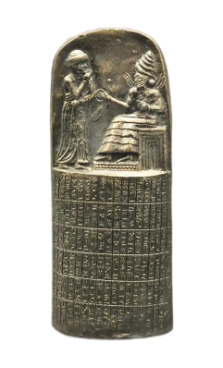

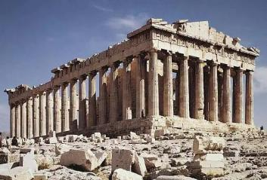

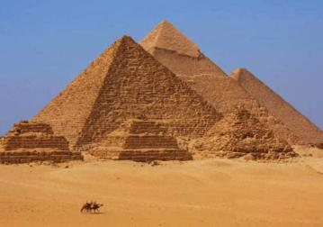

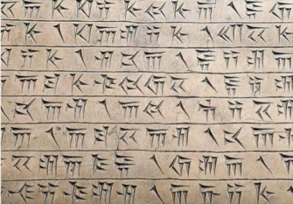

1. 《汉谟拉比法典》石柱
2. 金字塔 B. 帕特农神庙遗址 C. 楔形文字

8．下图为杭州市某中学九年级小文同学所做的读书摘要，据此判断，小文的读书主题是（ ）

**1.公元前509年；公元前2世纪**

**2.国家决策权掌握在元老院手里**

**3.称霸地中海地区**

**4.斯巴达克起义**

1. 古巴比伦王国的繁荣 B. 雅典建立民主政体

C. 罗马帝国的分裂衰亡 D. 罗马共和国的兴衰

9.中世纪的欧洲被称为“黑暗时代”，人性和思想自由遭到扼杀。这种局面产生的主要原因和被打破的标志分别是（ ）

A. 封建等级制度；城市的出现 B. 民众的愚昧无知；大学的创办

C. 保守封闭的心态；手工工场的形成 D. 教会的精神统治；文艺复兴运动

10.阿拉伯帝国繁荣时期，哈里发重视知识，在巴格达设立“智慧宫”，大量希腊、波斯、印度的典籍被译为阿拉伯文，这些后来又成为欧洲中世纪大学兴起的重要条件，同时中国的四大发明也是经由阿拉伯传入欧洲。对此理解正确的是（ ）

A. 阿拉伯人担当了沟通东西方文化的角色

B. 西方文化与阿拉伯文化同根同源

C. 阿拉伯文化领先世界

D. 阿拉伯人创造了伊斯兰文化

11.“继哥伦布而起的探索新世界的西班牙冒险家，似乎都具有同一动机。当这班冒险家到达一个未曾被发现的海岸时，首先调查的就是那里有没有金矿可以发现。”材料说明新航路的开辟（ ）

A. 促进世界走向整体发展 B. 改变了欧洲贸易的中心

C. 为殖民掠夺开辟了道路 D. 其动机是对财富的追求

12.马克思说：“资本来到世间，从头到脚每个毛孔都滴着血和肮脏的东西”。最能印证这点的历史事件是（ ）

A. 古代罗马的扩张 B. 三角贸易

C. 美国独立战争 D. 拿破仑的对外战争

13.“17 世纪，英国人这种旧瓶装新酒的做法，既体现了英国人的政治智慧，也解释了英国变革得以成功的原因，同时还能让人领悟英国王室今天依然能够存在的历史渊源。 ”材料中“ 旧瓶装新酒”是指（ ）

A. 处死国王，废除了封建君主制 B. 保留国王，确立议会权力至上原则

C. 设立议会，建立民主共和制度 D. 制定宪法，实践了分权制衡的原则

14.论从史出、史论结合是学习历史的基本方法。下列能够成立的是（ ）

|  |  |  |
| --- | --- | --- |
| 序号 | 史 实 | 结 论 |
| A | 843年，查理曼三个孙子缔结条约 | 标志着英、法、意三个国家的雏形形成 |
| B | 17世纪，英国在大西洋进行的“三角贸易” | 标志着英国成为“日不落帝国” |
| C | 1776年7月4日《独立宣言》的发表 | 宣告北美13个殖民地脱离英国而独立 |
| D | 1785年，瓦特改进的蒸汽机投入使用 | 标志着英国工业革命的开始 |

15.有评论称：“毛纺已无影无踪，麻纺也差不多；普遍使用的原料都变成棉花，棉花，还是棉花。棉花成了传说中吃光所有羊的‘披着羊皮的狼’”。下列项中，与之相关的说法正确的是（ ）

A. 棉纺织技术革新推动了工业发展 B. 珍妮纺纱机的出现确立了新的生产组织形式

C. 飞梭的发明标志工业革命的开始 D. 发明水力纺纱机解决了棉纱产量与质量冲突

16．列宁曾经评价道：“欧洲无产阶级可以说，它的科学是由两位学者和战士创造的，他们的关系超过了古人关于人类友谊的一切最动人的传说。”材料中的“两位学者和战士”（ ）

A. 发动宪章运动以争取工人的普选权 B. 建立世界上第一个无产阶级政权

C. 创立科学理论以指导国际工人运动 D. 创作《国际歌》以弘扬革命精神

17.2023年是共建“一带一路”倡议提出的10周年，10月17日至18日，第三届“一带一路”国际合作高峰论坛在 成功举办。

1. 上海 B. 乌鲁木齐 C. 北京 D. 杭州

18.2023年9月23日至10月8日，第19届亚运会在杭州成功举行，中国代表团取得亚运会参赛历史最好成绩，第 次蝉联亚运会金牌榜榜首。

1. 10 B. 11 C. 12 D. 13

19.改革开放和社会主义现代化建设深入推进，书写了我国经济快速发展和社会长期稳定两大奇迹新篇章。对改革开放理解正确的是（ ）

A. 为我国经济发展提供了精神动力 B. 是共同富裕的本质要求

C. 是决定当代中国命运的关键一招 D. 是现代政治文明的核心

20.2023年8月29日，华为商城开始了Mte60Pro的预售。本代机型装载的是中国自主研发、生产的麒麟9000S芯片，上行峰值网速可以达到5G标准。华为突破了“卡脖子”技术，用一颗“中国芯”跑出了5G速度。华为公司研发“麒麟芯”的经历启示我们（ ）

①核心技术是讨不来的 ②企业是社会创新的重要力量

③创新是国有企业的专利 ④企业必须自强奋斗、敢于突破

A. ①②③ B. ①②④ C. ①③④ D. ②③④

21.某村村委会积极服务民生、解决群众急难愁盼问题，创新“六金”（即薪金+租金+股金+保障金+养老金+经营性收入）富民模式，为农民增收增添活力。由此可见，该村致力于（ ）

①发挥基层群众自治制度的作用 ②坚持多种分配方式并存

③扩大人民当家作主的政治权利 ④实行民族区域自治制度

1. ①② B ①③ C.②④ D.③④

22.为推动教育公平、均衡发展，提高学生综合素质。2024年浙江省将调整中考政策，语数英科社五门学科由省统一命题，其中社会分值提高到100分。此次中考政策调整引发了广泛的社会关注。下列与教育相关的说法正确的是（ ）

①教育是民族振兴、社会进步的基石 ②教育是提高国民素质的根本途径

③教育是社会主义初级阶段的工作中心 ④教育寄托着亿万家庭对美好生活的期盼

A. ①②③ B. ①②④ C. ①③④ D. ②③④

23.习近平总书记指出：“法律是准绳，任何时候都必须遵循；道德是基石，任何时候都不可忽视。”这告诉我们（ ）

A.德治与法治相辅相成、相得益彰 B.法治比德治更具有感召力和劝导力

C.德治比法治更具有权威性和强制性 D.法治重教化作用，德治重规范作用

24.第十九届亚运会在杭州成功举办，杭州市政府提出抓住亚运契机，实施宋韵文化传世工程，加快宋韵文化品牌塑造。这一工程能够（ ）

①直接提升杭州的体育竞技水平 ②吸收外来文化并不断铸就文化新辉煌

③激发杭州市民内心的文化自信 ④加快文化创新性发展并扩大国际影响

A.①② B.①③ C.②④ D.③④

25.如图所示是我国一些重大航天工程的名称，它们生动形象，极具中国气派。这一命名（ ）

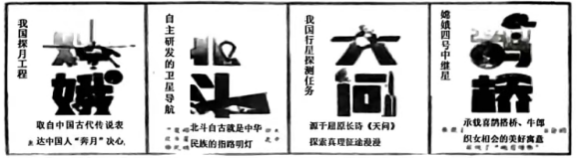

①体现了科技创新与传统文化的诗意结合 ②展现了中华文化的饱经沧桑和海纳百川

③增强了民众对优秀传统文化的文化自信 ④改变了中华文化的基本内涵和发展方向

1. ①② B. ①③ C. ②④ D. ③④

26.青海省海南藏族自治州共和县恰卜恰镇工业园社区居住着汉族、藏族、回族、蒙古族、撒拉族、满族、苗族等各族群众。社区内的各族群众和谐相处、亲如一家。下列对此评论正确的是（ ）

A. 各民族风俗习惯一致，没有差异 B. 各族人民手足相亲、守望相助

C. 各民族经济社会发展程度相同 D. 各民族共同开拓了祖国疆域

27.下图为中国政府就台湾问题发表过的三部白皮书。这（ ）

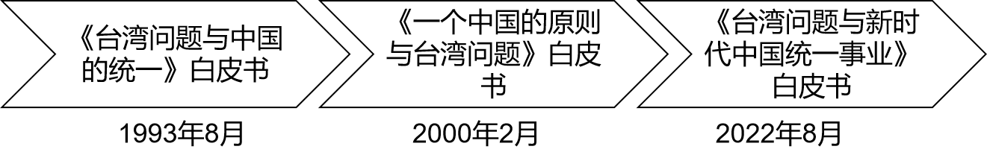

①展现了中国人民追求祖国完全统一的坚定意志和坚强决心

②传递了将和平统一作为解决台湾问题唯一方式的明确信号

③体现了中国政府在台湾问题上坚持一个中国原则的一贯立场

④说明“和平统一、一国两制”是解决台湾问题的基本方针

A. ①②③ B. ①②④ C. ①③④ D. ②③④

28.2022年10月习近平总书记在二十大报告中提出，要弘扬以伟大建党精神为源头的中国共产党人精神谱系。关于伟大建党精神，以下说法正确的有（ ）

①是当代中国精神的集中体现 ②具有与时俱进的品格

③是中华民族精神的具体体现 ④能为实现中国梦提供精神动力

A. ①②③ B. ①②④ C. ①③④ D. ②③④

29.2023年1月1日，新修订的《妇女权益保障法》开始施行。修法从实际出发解决难点问题，其中针对就业领域存在的性别歧视现象做出了一系列规定。修法的施行说明（ ）

①绝对公平是法治追求目标 ②妇女权利受到特殊保障

③平等就业是公民基本权利 ④科学立法保障社会公平

A. ①③ B. ①④ C. ②③ D. ②④

30.绘制知识结构图可以明晰概念之间的关系。下列图示正确的是( ）

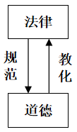 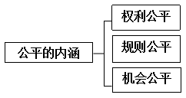 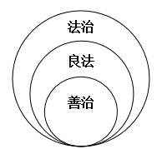 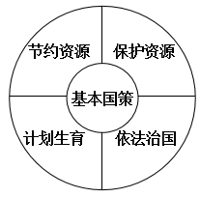

A. B. C. D.

1. **非选择题（本题有5小题，共46分。）**

31.（9分）人类文明是多样的，文明因交流而多彩，文明因互鉴而丰富。阅读材料，回答问题。

【探文明之源】

|  |  |  |
| --- | --- | --- |
| 发源地 | 文明名称 | 代表性的文明成果 |
| 北非的①_______流域 | 古代埃及文明 | 金字塔是其文明标志之一。 |
| 西亚的两河流域 | 古代两河流域文明 | 苏美尔人发明的② 文字。 |
| 南亚的印度河流域 | 古代印度文明 | 早期文明遗址③___________。 |
| 东亚的黄河、长江流域 | 古代中国文明 | 出现了比较成熟的文字，开始有了文字可考的历史。 |

（1）根据所学知识将古代亚非文明一览表填写完整。（3分）

【思文明之果】

**材料一：**伯里克利说：“政权是在全体公民手中，而不是少数人手中。解决私人争执的时候，每个人在法律上是平等的，任何人，只要他能够对国家有所贡献，绝对不会因贫穷而在政治上湮没无闻”。

**材料二：**这是是古代世界最典型，最森严的等级制度。四个等级在地位，权利、职业，义务等方面有严格的规定……各个等级之间高低贵贱有别，下等级的人没资格从事高等级人的职业，不同等级的人不得通婚。

（2）材料一、材料二分别体现了古代社会哪一制度？任选其中一项制度进行评价。（4分）

【品文明之味】

**材料三：**东方和西方文明都曾诞生过惊艳世界的众多文明成果。正如中国人喜欢茶而比利时人喜爱啤酒一样，茶的含蓄内敛和酒的热烈奔放代表了品味生命、解读世界的两种不同方式。但是，茶和酒并不是不可兼容的，既可以酒逢知己千杯少，也可以品茶品味品人生。

（3）依据材料三结合所学知识，请从东西方文化的交流角度，请举出一例史实说明“茶和酒并不是不可兼容的”？（2分）

1. （13分)【法治·凝聚时代追求】某校教师开设了《人类社会法治发展历程》为主题的大单元教学，同学们富有成效地完成了项目化学习。阅读材料，回答问题。  
   【绘制历史年代尺】  
   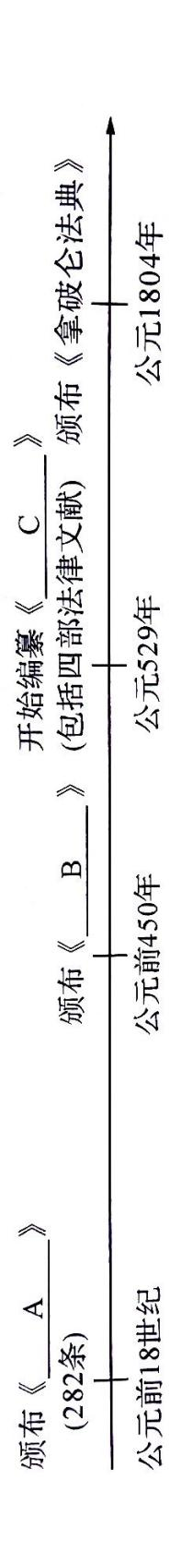  
   （1）依据所学知识，请写出年代尺A、B、C处的内容。请分别指出B、C两部法律文献与《拿破仑法典》的关系。（5分）

【探究文献条文】

|  |  |  |
| --- | --- | --- |
| 法律文献 | 文献摘要 | 相关评论 |
| 1787年  宪法 | 行政、立法、司法三权分立，总统、国会与最高法院及相关机构各司其职；联邦政府与地方政府分享权力；总统和议员由选举产生。 | 允许奴隶制的存在，不承认妇女、黑人和印第安人具有和白人男子相等的政治权利。 |

1. 文献摘要反映了美国宪法的原则，其起源于哪位思想家所提倡的哪一治国智慧？并依据材料归纳出美国民主制度的显著特征。（4分）

【撰写学习小结】

法治是人类进入现代文明的重要标志

其一：法律是社会进步的保障。符合社会发展规律的法律，会推动人类社会的前行。法律还串起了一些重大历史事件：如1787-年宪法，串起了启蒙运动、法国大革命、美国独立战争的相互关联......

其二：法律是阶级本质的体现。从早期的“同态复仇”到后来的“自由平等”，法的本质都反映为法的阶级性。这是客观的，不依人的意志为转移的......  
（3）请把启蒙运动、法国大革命、美国独立战争三者的联系用图示法架构出来，并概括上述法律文献共同的阶级本质。（4分）

33.（13分）法治是现代政治文明的核心，根据材料，回答问题。

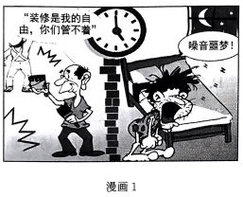

材料一：【法律链接】《中华人民共和国环境噪声污染防治法》第四十五条规定：“法定休息日、节假日全天及工作日12时至14时、18时至次日8时，禁止在已竣工交付使用的住宅楼内进行产生噪声的装修等扰民作业。”

（1）从“自由与法治的关系”角度，结合【法律链接】评析漫画1中装修业主的言行。（5分）

**材料二：**2023年3月13日，十四届全国人大一次会议表决通过《关于修改〈中华人民共和国立法法〉的决定》，新版立法法自3月15日起施行。修改立法法，明确立法坚持和发展全过程人民民主，尊重和保障人权，保障和促进社会公平正义，有利于拓展人民群众有序参与立法、表达意愿关切的途径和形式，丰富我国人民当家作主的生动实践。

（2）结合材料二，从法治要求的角度分析《立法法》修改的必要性。（4分）

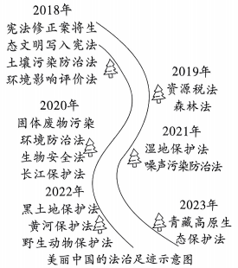

**材料三：**近年来，我国先后制修订一系列生态环境保护法律（如图）。时间镌刻不朽，今天，我国生态环境法治建设取得显著成效：河长制带来河长治，一幅幅鱼翔浅底、人水相亲的图画徐徐铺展；日益完善的湿地生态补偿制度，让保护生态不吃亏、能受益的局面渐成常态……美丽中国的法治足迹铺陈延伸，让祖国的天更蓝、山更绿、水更清。

（3）依据材料三，说明美丽中国的法治足迹中蕴含的道理。（4分）

34.（11分）苍茫大地十年间，泱泱华夏换新颜。某校以“中国这十年”为主题开展了探究式学习。阅读各小组收集的资料，回答下列问题。

【第一组：尺说十年】

为了探究中国共产党这十年的奋斗历程，第一小组绘制了如下年代尺；

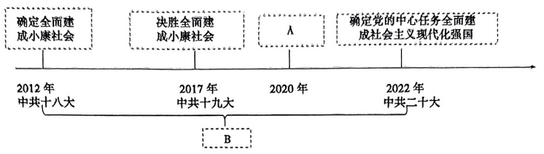

（1）请把A处补充完整。B阶段中国共产党带领中国人民进入哪一崭新的时期？（2分）

【第二组；数说十年】

党的十八大以来，以习近平同志为核心的党中央直面时代问题，以前所未有的决心和力度推动全面深化改革向广度和深度进军，给新时代的中国带来巨变。

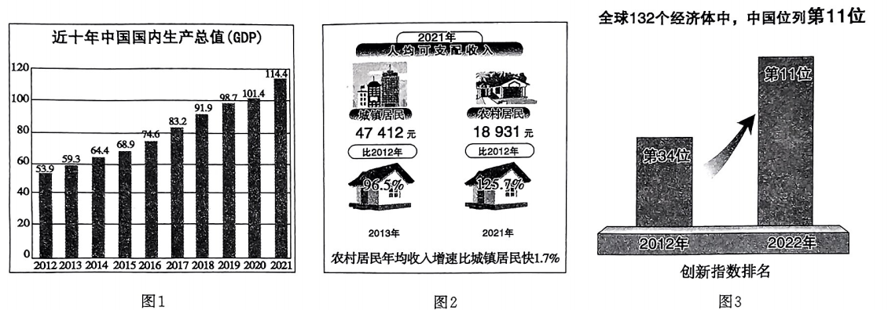

（2）根据上述材料，说说新时代的中国带来了怎样的巨变。并分析图1与图3之间的联系。（5分）

（3）辉煌的成就彰显中国自信，请分析这一自信的根本原因?（2分）

（4）少年强，则国强。中国未来宏伟蓝图正徐徐铺展，谈谈少年的你将用怎样的实际行动接续奋斗。（2分）

杭州市文理中学2023学年第一学期九年级1月作业回顾

历史与社会·道德与法治 答案

一、判断题

TTFFFT

二、选择题

|  |  |  |  |  |  |  |  |  |  |
| --- | --- | --- | --- | --- | --- | --- | --- | --- | --- |
| 7 | 8 | 9 | 10 | 11 | 12 | 13 | 14 | 15 | 16 |
| B | D | D | A | D | B | B | C | A | C |
| 17 | 18 | 19 | 20 | 21 | 22 | 23 | 24 | 25 | 26 |
| C | B | C | B | A | B | A | D | B | B |
| 27 | 28 | 29 | 30 |  |  |  |  |  |  |
| C | D | D | B |  |  |  |  |  |  |

三、非选择题

31（1）①尼罗河 （1分）②楔形文字（1分） ③摩亨佐·达罗（哈拉帕）（1分）

（2）材料一体现雅典城邦的民主制度；材料二体现了古代印度的种姓制度。（2分）雅典民主制度激发了公民参政积极性，一定程度上保障了公民权利，但占人口绝大多数的外邦人、奴隶、妇女没有任何政治权利，是一种奴隶制民主（维护奴隶主贵族利益的民主）（2分）。（古代印度的种姓制度，维护统治，但实质是维护奴隶主贵族特权，严重激化社会矛盾，2分）

（3）亚历山大东征，建起地跨欧、亚、非三洲的大帝国，东征与帝国的建立促进了东西方文化的大交汇，加强了东西方之间的经济联系和贸易往来。（或者拜占庭帝国，吸收了希腊罗马文化、基督教文化，及西亚北非等东方文化，具有兼收并蓄的特点；或阿拉伯人担当了沟通东西方文化的角色，将中国的造纸术、指南针、火药等重大发明传入到欧洲）（2分）

32.（1）A：汉谟拉比法典 B：十二铜表法 C：罗马民法大全

《十二铜表法》是《拿破仑法典》的渊源；《罗马民法大全》奠定了《拿破仑法典的基础》。

（2）孟德斯鸠；分权制衡。进步性与局限性并存。

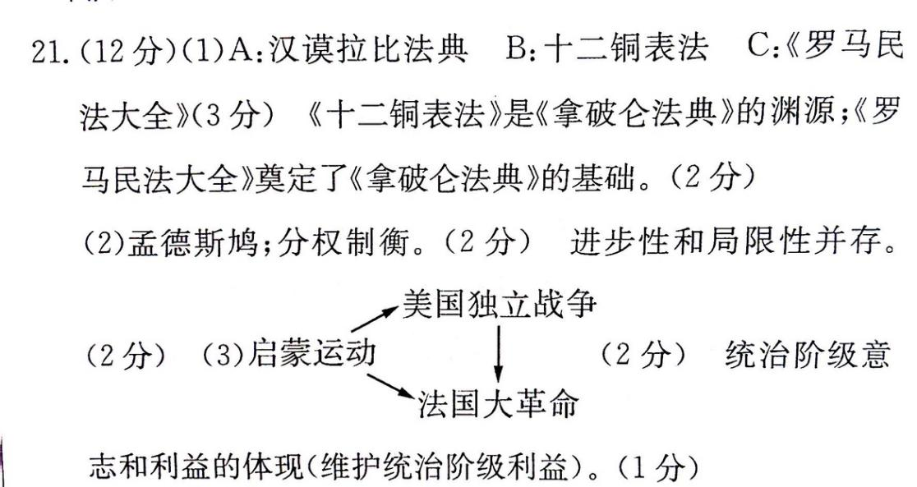

统治阶级意志和利益的体现（维护统治阶级的利益）

33.(1)装修业主的言行是错误的。(1分)

他没有正确认识法治与自由的关系，法治与自由相互联系，不可分割。(1分)

法治标定了自由的界限(1分)，法治是自由的保障，人们合法的自由和权利不受非法干涉和侵害(1分)。装修是业主的自由，但不能侵害其他业主的休息权，装修业主的行为侵害了他人的自由，违反了相关法律。(1分)

(2)①法治要求实行良法之治。良法反映最广大人民群众的意志和利益，反映社会的发展规律，维护公民的基本权利，符合公平正义要求，促进人与社会的共同发展。②修改后的立法法符合良法之治的要求，必将推动和促进科学立法，有利于法治中国的建设。（4分）

（3）贯彻绿色发展理念，守护绿水青山；宪法是我国的根本法；科学立法，立法机关完善法律体系；良法之治，发辉法治顾根本、稳预期、利长远的保障作用，为美丽中国建设提供法治保障。（2点4分）

34.(1)A:全面建成小康社会(或脱贫攻坚全面胜利)(1分)

B:中国特色社会主义新时代(1分)

(2)巨变：近10年来我国经济持续稳定发展；人民生活水平不断提高；农村增速更快；创新能力不断提高。(3分)

联系：经济发展为创新能力的提高提供物质基础；创新是引领发展的第一动力。(必须两个角度，2分)

(3)中国共产党领导中国人民开辟了中国特色社会主义道路，形成了中国特色社会主义理论体系，确立了中国特色社会主义制度，发展了中国特色社会主义文化。(2分)

(4)努力学习，掌握现代化建设的本领；发扬艰苦奋斗的精神，不怕吃苦，勤于钻研。(符合题意即可)(2分)